Visor NetCDF – servicio REST

Felipe Triviño Paredes

Leonardo Bello Restrepo

Nicolás Rodriguez Gutiérrez

UNIVERSIDAD DISTRITAL FRANCISCO JOSÉ DE CALDAS

INFORMATICA 1

BOGOTA D.C.

2020

# Taller 3 Visor NetCDF - servicio REST

1. Propósito

El objetivo es crear un servicio REST que devuelva los datos solicitados (backend) en formato NetCDF, un formato de archivos destinado a almacenar datos científicos multivariables, en formato binario. En dicho servicio deben retornar una lista de variables contenidas en el archivo ingresado en formato NetCDF.

1. Arquitectura

La arquitectura del proyecto usada es la vista en clase, una arquitectura de 3 capas (Controlador, Lógica, Persistencia), se debe garantizar respetar la jerarquía entre las diferentes capas, desligando la lógica de la vista de la aplicación.

1. Desarrollo

El proyecto fue realizado con el lenguaje de programación Java, usando el framework Spring Boot v 2.3.4. además de la librería netcdfAll-4.3.22, mediante esta se puede acceder al contenido de los archivos binarios, dando acceso a todas sus variables.

En el siguiente diagrama de clases de la aplicación se puede ver la arquitectura propuesta:

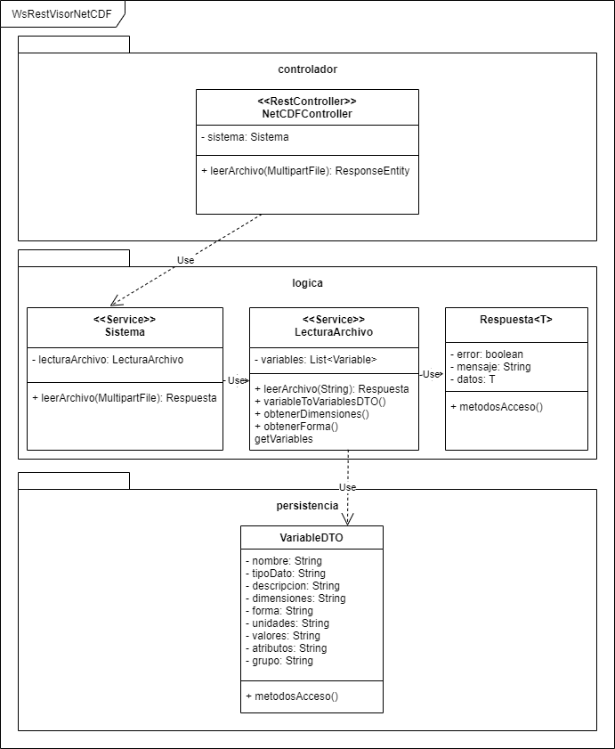

A continuación, se muestra la distribución de paquetes según la arquitectura descrita en el punto anterior

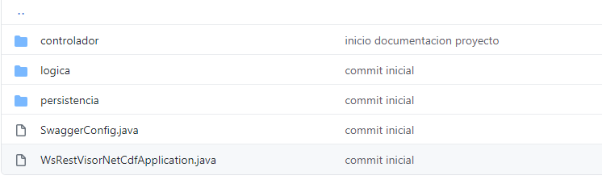

En el paquete por defecto se encuentra la clase con el método principal de la aplicación, desde acá se instancia el SpringApplication.run:

package com**.**visorNetCDF**;**

**import** org**.**springframework**.**boot**.**SpringApplication**;**

**import** org**.**springframework**.**boot**.**autoconfigure**.**SpringBootApplication**;**

@SpringBootApplication

public class WsRestVisorNetCdfApplication **{**

public static void main**(**String**[]** args**)** **{**

SpringApplication**.**run**(**WsRestVisorNetCdfApplication**.**class**,** args**);**

**}**

**}**

En el paquete de Controlador y para respetar la jerarquía de las capas de la arquitectura, desde la Lógica se instancia a la vista y la vista al Controlador, pasando en el constructor una referencia de la clase para poder acceder los atributos y métodos de las clases anteriores:

package com**.**visorNetCDF**.**controlador**;**

**import** java**.**util**.**List**;**

**import** org**.**springframework**.**beans**.**factory**.**annotation**.**Autowired**;**

**import** org**.**springframework**.**http**.**HttpStatus**;**

**import** org**.**springframework**.**http**.**ResponseEntity**;**

**import** org**.**springframework**.**web**.**bind**.**annotation**.**PostMapping**;**

**import** org**.**springframework**.**web**.**bind**.**annotation**.**RequestMapping**;**

**import** org**.**springframework**.**web**.**bind**.**annotation**.**RequestParam**;**

**import** org**.**springframework**.**web**.**bind**.**annotation**.**RestController**;**

**import** org**.**springframework**.**web**.**multipart**.**MultipartFile**;**

**import** com**.**visorNetCDF**.**logica**.**Respuesta**;**

**import** com**.**visorNetCDF**.**logica**.**Sistema**;**

**import** com**.**visorNetCDF**.**persistencia**.**VariableDTO**;**

/**

* clase controlador con peticiones del servicio netCDF

*

*/

@RestController

@RequestMapping**(**"/netCDF"**)**

public class NetCDFController **{**

@Autowired

private Sistema sistema**;**

@PostMapping**(**"/leerArchivo"**)**

public ResponseEntity**<**Respuesta**<**List**<**VariableDTO**>>>** leerArchivo**(**@RequestParam**(**"file"**)** MultipartFile file**)** **{**

Respuesta**<**List**<**VariableDTO**>>** respuesta **=** **new** Respuesta**<>();**

respuesta **=** sistema**.**leerArchivo**(**file**);**

**if** **(**respuesta**.**isError**())** **{**

**return** **new** ResponseEntity**<**Respuesta**<**List**<**VariableDTO**>>>(**respuesta**,** HttpStatus**.**EXPECTATION_FAILED**);**

**}**

**return** **new** ResponseEntity**<**Respuesta**<**List**<**VariableDTO**>>>(**respuesta**,** HttpStatus**.**OK**);**

**}**

**}**

En el paquete de lógica se encuentran las clases “Sistema” la cual centraliza toda la lógica de la aplicación instanciando en este caso otras clases de lógica como la de “LecturaArchivo”, en esta clase se encuentra el método de lógica para abrir el archivo y retorna una lista de variables con sus respectivos datos mediante una clase “Respuesta” con una estructura para ser usada por un cliente, en este caso la vista

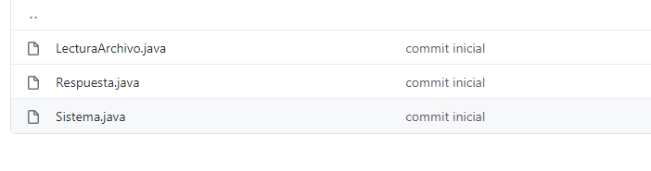

package com**.**visorNetCDF**.**logica**;**

**import** org**.**springframework**.**stereotype**.**Service**;**

**import** com**.**visorNetCDF**.**persistencia**.**VariableDTO**;**

**import** java**.**io**.**IOException**;**

**import** java**.**util**.**ArrayList**;**

**import** java**.**util**.**List**;**

**import** ucar**.**ma2**.**Array**;**

**import** ucar**.**nc2**.**Dimension**;**

**import** ucar**.**nc2**.**NetcdfFile**;**

**import** ucar**.**nc2**.**Variable**;**

/**

* Clase lectura archivo netCDF mediante libreria externa

*/

@Service

public class LecturaArchivo **{**

private List**<**VariableDTO**>** variables**;**

/**

* Metodo que lee el archivo mediante NetcdfFile.open

* **@param** filename nombre del archivo a leer

* **@return** Respuesta

*/

public Respuesta**<**List**<**VariableDTO**>>** leerArchivo**(**String filename**)** **{**

NetcdfFile ncfile**;**

Respuesta**<**List**<**VariableDTO**>>** respuesta **=** **new** Respuesta**<>();**

**try** **{**

ncfile **=** NetcdfFile**.**open**(**filename**);**

List**<**Variable**>** variables **=** ncfile**.**getVariables**();**

respuesta**.**setDatos**(**variableToVariablesDTO**(**variables**));**

**}** **catch** **(**IOException ex**)** **{**

respuesta**.**setError**(true);**

respuesta**.**setMensaje**(**"error al leer el archivo"**);**

**}**

**return** respuesta**;**

**}**

/**

* Metodo para convertir variables libreria a variableDTO

* **@param** variables

* **@return** Lista VariableDTO

*/

public List**<**VariableDTO**>** variableToVariablesDTO**(**List**<**Variable**>** variables**)** **throws** IOException**{**

List**<**VariableDTO**>** variablesDTO **=** **new** ArrayList**<>();**

**for** **(**Variable var **:** variables**)** **{**

VariableDTO varDTO **=** **new** VariableDTO**(**var**.**getFullName**(),** var**.**getDataType**().**toString**(),** var**.**getDescription**(),**

obtenerDimensiones**(**var**.**getDimensions**()),** obtenerForma**(**var**.**getShape**()),** var**.**getUnitsString**());**

Array data **=** var**.**read**();**

varDTO**.**setValores**(**data**.**toString**());**

varDTO**.**setAtributos**(**var**.**toString**());**

varDTO**.**setGrupo**(**var**.**getGroup**().**getGroups**().**toString**());**

variablesDTO**.**add**(**varDTO**);**

**}**

**return** variablesDTO**;**

**}**

/**

* metodo para obtener dimensiones

* **@param** d lista de dimensiones

* **@return** String

*/

public String obtenerDimensiones**(**List**<**Dimension**>** d**)** **{**

String cadena **=** ""**;**

**if** **(!**d**.**isEmpty**())** **{**

**for** **(**Dimension dim **:** d**)** **{**

**if** **(**cadena**.**isEmpty**())** **{**

cadena **+=** dim**.**getFullName**();**

**}** **else** **{**

cadena **+=** "," **+** dim**.**getFullName**();**

**}**

**}**

**}**

**return** cadena**;**

**}**

/**

* Metodo para obtener formas

* **@param** f formas

* **@return** String

*/

public String obtenerForma**(**int**[]** f**)** **{**

String cadena **=** ""**;**

**if** **(**f**.**length **>** 0**)** **{**

**for** **(**int i **:** f**)** **{**

**if** **(**cadena**.**isEmpty**())** **{**

cadena **+=** i**;**

**}** **else** **{**

cadena **+=** "," **+** i**;**

**}**

**}**

**}**

**return** cadena**;**

**}**

/**

* retorna lista de variables del archivo leido

* **@return** lista Variables

*/

public List**<**VariableDTO**>** getVariables**()** **{**

**return** variables**;**

**}**

**}**



package com**.**visorNetCDF**.**logica**;**

/**

* Clase generica con estructura de respuesta con error, mensaje

* y datos mediante el objeto de la calse generica

* **@param** <T> Objeto generico

*/

public class Respuesta**<**T**>** **{**

private boolean error**;**

private String mensaje**;**

private T datos**;**

public Respuesta**()** **{**

**}**

public Respuesta**(**boolean error**,** String mensaje**,** T datos**)** **{**

**this.**error **=** error**;**

**this.**mensaje **=** mensaje**;**

**this.**datos **=** datos**;**

**}**

public boolean isError**()** **{**

**return** error**;**

**}**

public void setError**(**boolean error**)** **{**

**this.**error **=** error**;**

**}**

public String getMensaje**()** **{**

**return** mensaje**;**

**}**

public void setMensaje**(**String mensaje**)** **{**

**this.**mensaje **=** mensaje**;**

**}**

public T getDatos**()** **{**

**return** datos**;**

**}**

public void setDatos**(**T datos**)** **{**

**this.**datos **=** datos**;**

**}**

**}**



package com**.**visorNetCDF**.**logica**;**

**import** java**.**nio**.**file**.**Files**;**

**import** java**.**nio**.**file**.**Path**;**

**import** java**.**nio**.**file**.**Paths**;**

**import** java**.**util**.**List**;**

**import** org**.**springframework**.**beans**.**factory**.**annotation**.**Autowired**;**

**import** org**.**springframework**.**stereotype**.**Service**;**

**import** org**.**springframework**.**web**.**multipart**.**MultipartFile**;**

**import** com**.**visorNetCDF**.**persistencia**.**VariableDTO**;**

/**

* Clase principal logica, centraliza funciones para tratamiento de archivo

*/

@Service

public class Sistema **{**

@Autowired

private LecturaArchivo lecturaArchivo**;**

public Respuesta**<**List**<**VariableDTO**>>** leerArchivo**(**MultipartFile file**)** **{**

Respuesta**<**List**<**VariableDTO**>>** respuesta **=** **new** Respuesta**<>();**

**try** **{**

**if** **(**file**.**isEmpty**())** **{**

respuesta**.**setError**(true);**

respuesta**.**setMensaje**(**"error, archivo vacio"**);**

**return** respuesta**;**

**}**

byte**[]** bytes **=** file**.**getBytes**();**

Path path **=** Paths**.**get**(**file**.**getOriginalFilename**());**

Files**.**write**(**path**,** bytes**);**

respuesta **=** lecturaArchivo**.**leerArchivo**(**file**.**getOriginalFilename**());**

**}** **catch** **(**Exception e**)** **{**

respuesta**.**setError**(true);**

respuesta**.**setMensaje**(**e**.**getMessage**());**

**}**

**return** respuesta**;**

**}**

**}**

En el paquete persistencia se encuentra la clase DatosDTO la cual se implementa para guardar datos ingresados en un archivo NetCDF

package com**.**visorNetCDF**.**persistencia**;**

/**

* Clase para persistencia

*/

public class VariableDTO **{**

private String nombre**;**

private String tipoDato**;**

private String descripcion**;**

private String dimensiones**;**

private String forma**;**

private String unidades**;**

private String valores**;**

private String atributos**;**

private String grupo**;**

public VariableDTO**()** **{**

**}**

public VariableDTO**(**String nombre**,** String tipoDato**,** String descripcion**,** String dimensiones**,** String forma**,**

String unidades**)** **{**

**this.**nombre **=** nombre**;**

**this.**tipoDato **=** tipoDato**;**

**this.**descripcion **=** descripcion**;**

**this.**dimensiones **=** dimensiones**;**

**this.**forma **=** forma**;**

**this.**unidades **=** unidades**;**

**}**

public String getNombre**()** **{**

**return** nombre**;**

**}**

public void setNombre**(**String nombre**)** **{**

**this.**nombre **=** nombre**;**

**}**

public String getTipoDato**()** **{**

**return** tipoDato**;**

**}**

public void setTipoDato**(**String tipoDato**)** **{**

**this.**tipoDato **=** tipoDato**;**

**}**

public String getDescripcion**()** **{**

**return** descripcion**;**

**}**

public void setDescripcion**(**String descripcion**)** **{**

**this.**descripcion **=** descripcion**;**

**}**

public String getDimensiones**()** **{**

**return** dimensiones**;**

**}**

public void setDimensiones**(**String dimensiones**)** **{**

**this.**dimensiones **=** dimensiones**;**

**}**

public String getForma**()** **{**

**return** forma**;**

**}**

public void setForma**(**String forma**)** **{**

**this.**forma **=** forma**;**

**}**

public String getUnidades**()** **{**

**return** unidades**;**

**}**

public void setUnidades**(**String unidades**)** **{**

**this.**unidades **=** unidades**;**

**}**

public String getValores**()** **{**

**return** valores**;**

**}**

public void setValores**(**String valores**)** **{**

**this.**valores **=** valores**;**

**}**

public String getAtributos**()** **{**

**return** atributos**;**

**}**

public void setAtributos**(**String atributos**)** **{**

**this.**atributos **=** atributos**;**

**}**

public String getGrupo**()** **{**

**return** grupo**;**

**}**

public void setGrupo**(**String grupo**)** **{**

**this.**grupo **=** grupo**;**

**}**

**}**